МИНОБРНАУКИ РОССИИ

Федеральное государственное бюджетное образовательное учреждение высшего образования
«ВЛАДИВОСТОКСКИЙ ГОСУДАРСТВЕННЫЙ УНИВЕРСИТЕТ» (ФГБОУ ВО «ВВГУ»)

ИНСТИТУТ ИНФОРМАЦИОННЫХ ТЕХНОЛОГИЙ И АНАЛИЗА ДАННЫХ КАФЕДРА ИНФОРМАЦИОННЫХ ТЕХНОЛОГИЙ И СИСТЕМ

ОТЧЕТ
ПО ЛАБОРАТОРНОЙ РАБОТЕ №4
по дисциплине
«Информатика и программирование»

Студент
гр. БИС-25-3 __________________________________________ О.И. Шестопалова
Ассистент
преподавателя ________________________________________ М.В. Водяницкий

Владивосток 2025

Задание

Выполнить задания на Python и оформить отчет по стандартам ВВГУ.
Задание 1. Написать программу, которая определяет, как будет вести себя кондиционер. Если температура в помещении 20 градусов и выше, то кондиционер выключается, если меньше - включается. Температура должна вводится пользователем с консоли.
Задание 2. Год делится на четыре сезона: зима, весна, лето и осень. Написать программу, которая запрашивает у пользователя номер месяца и выводит K какому сезону этот месяц относится.
Задание 3. Считается, что один год, прожитый собакой, эквивалентен семи человеческим годам. При этом зачастую He учитывается, что собаки становятся абсолютно взрослыми уже к двум годам. Таким образом, многие предпочитают каждый из первых двух лет жизни собаки приравнивать к 10.5 годам человеческой жизни, а все последующие к 4.
Написать программу, которая будет переводить собачий возраст в человеческий. Программа должна корректно обрабатывать входные данные и выводить соответствующие сообщения об ошибках:
1) Если вводится не число
2) Если вводится число меньше 1
3) Если вводится число большее 22
Задание 4. Число делиться на 6 только в случае соблюдения двух условий:
1) Последняя цифра четная
2) Сумма всех цифр делиться на 3 Написать программу, которая выведет делиться ли введенное число на 6 или нет.
Задание 5. Написать программу, которая будет проверять пароль на надежность. Пароль считается надежным, если его длина He менее 8 символов и если он содержит:
1) Заглавные буквы латиницы
2) Строчные буквы латиницы
3) Числа
4) Специальные знаки
В случае, если пароль He проходит по одному из условий, необходимо сообщить пользователю каким именно условиям он не удовлетворяет.
Задание 6. Написать программу, которая определяет, является ли введенный пользователем год високосным. Год считается високосным, если он делится на 4, но не делится на 100, либо если он делится на 400.

Задание 7. Написать программу, которая запрашивает у пользователя три числа и выводит на экран наименышее из них. При решении нельзя использовать встроенные функции min() и max().
Задание 8. В магазине проводится акция. Акция работает IO следующим правилам: 1) до 1000 - O 2) 1000-5000 - 5 3) 5000-10000 - 10 4) более 10000 - 15
Задание 9. Написать программу, которая определяет время CYTOK по введенному часу (целое число от 0 до 23). 1) 0-5 - Ночь 2) 6-11 - Утро 3) 12-17 - День 4) 18-23 - Вечер
Задание 10. Написать программу, которая определяет, является ли введенное число простым. Число называется простым, если оно болыше 1 и делится только на 1 и само себя. Программа должна корректно обрабатывать некорректный ввод и выводитЬ соответствующие сообщения об ошибках.

Содержание
1 Выполнение работы 3
1.1 Задание 1 3
1.2 Задание 2 3
1.3 Задание 3 4
1.4 Задание 4 4
1.5 Задание 5 5
1.6 Задание 6 5
1.7 Задание 7 6
1.8 Задание 8 6
1.9 Задание 9 7
1.10 Задание 10 8

- Выполнение работы
  - Задание 1
На рисунке 1 предоставлен код полученной программы:
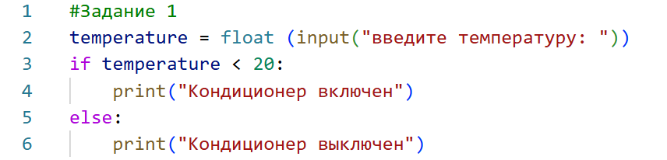
Рисунок 1 — Листинг программы для задания 1
Пояснение работы программы:
1) Пользователя просят ввести температуру с помощью команды input.
2) Если температура меньше 20, то с помощью команды print выводится «кондиционер включён».
3) Иначе «кондиционер выключен».

  - Задание 2
На рисунке 2 предоставлен код полученной программы:
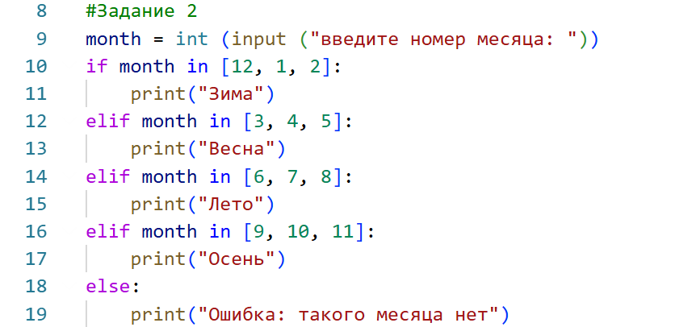
Рисунок 2 — Листинг программы для задания 2
Пояснение работы программы:
1) Пользователя просят ввести месяц с помощью команды input.
2) Проверка условий на то, какой месяц ввёл пользователь с помощью команды if и elif.
3) При совпадении условия выводится соответствующий месяц с помощью команды print.
4) При отсутствии подходящих условий программа выводит ошибку.

  - Задание 3
На рисунке 3 предоставлен код полученной программы:
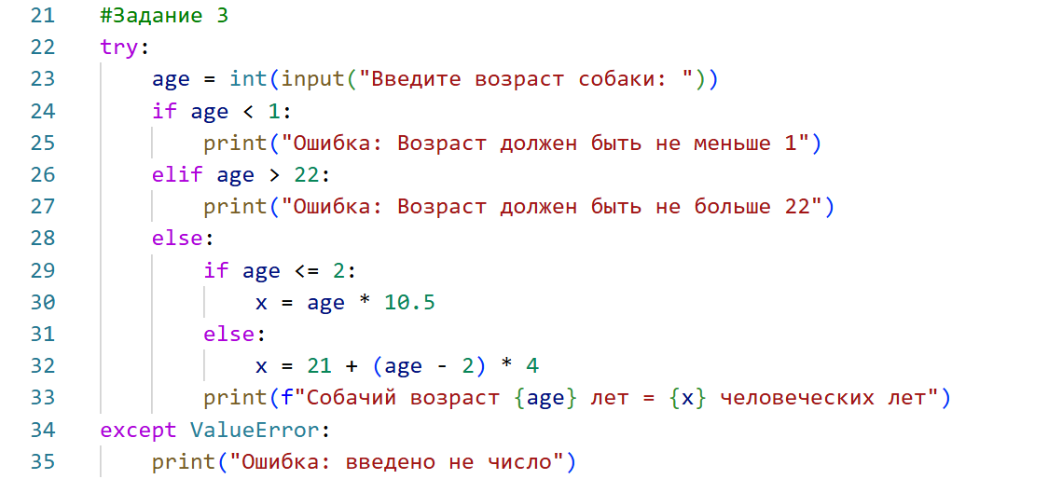
Рисунок 3 — Листинг программы для задания 3
Пояснение работы программы:
1) Пользователя просят ввести возраст собаки с помощью команды input
2) Если введён возраст меньше 1, то через команду print сообщается об ошибке
3) Если введён возраст больше 22, то через команду print сообщается об ошибке
4) Если возраст меньше или равен 2, то он умножается на 10.5
5) Иначе 21 + (возраст - 2) × 4

  - Задание 4
На рисунке 4 предоставлен код полученной программы:
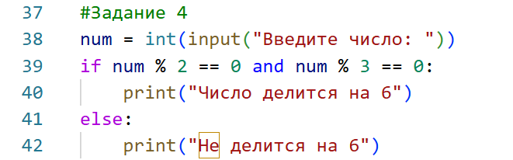
Рисунок 4 — Листинг программы для задания 4
Пояснение работы программы:
1) Пользователя просят ввести число с помощью команды input
2) Если число нацело делится на 2 и на 3, то через команду print выводится, что число делится на 6
3) Иначе число не делится на 6

  - Задание 5
На рисунке 5 предоставлен код полученной программы:
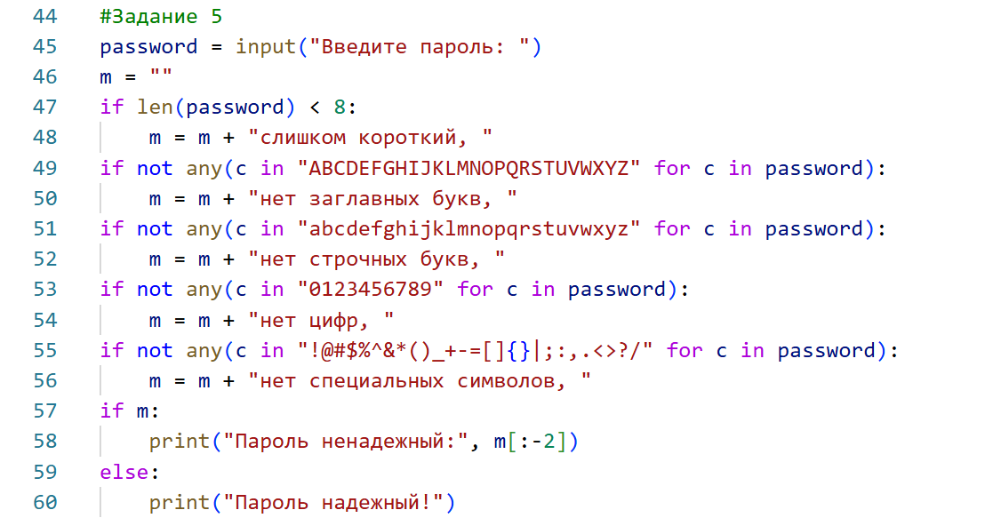
Рисунок 5 — Листинг программы для задания 5
Пояснение работы программы:
1) Пользователя просят ввести пароль с помощью команды input
2) С помощью команды len проверяется длина слова
3) С помощью команды any проверяется имеются ли в предложении заглавные буквы, строчные буквы, цифры и специальные символы
4) При отсутствии какой-либо части через print выводится то, чего не хватает в пароле для надёжности
5) С помощью строки m = m + 'чего не хватает' можно склеит несколько команд print в случае, если отсутствует несколько условий
6) Иначе выводится через команду print — пароль надёжен

  - Задание 6
На рисунке 6 предоставлен код полученной программы:
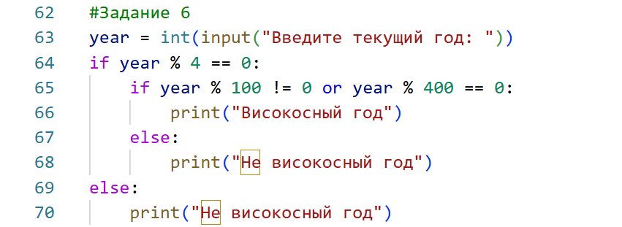
Рисунок 6 — Листинг программы для задания 6
Пояснение работы программы:
1) Пользователя просят ввести текущий год с помощью команды input
2) С помощью команды if проверяется делится ли нацело год на 4
3) Год является високосным, если он либо не кратен 100, либо кратен 400.
4) Иначе год не високосный

  - Задание 7
На рисунке 7 предоставлен код полученной программы:
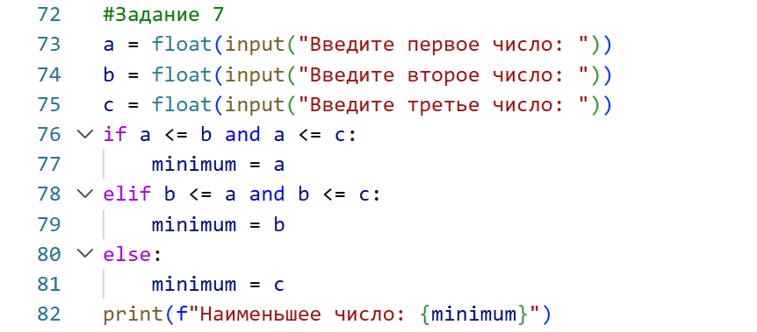
Рисунок 7 — Листинг программы для задания 7
Пояснение работы программы:
1) С помощью команды input пользователя просят ввести три числа
2) Если a меньше либо равно b и c, то минимально число a
3) Если b меньше либо равно a и c, то минимально число b
4) Иначе минимально c

  - Задание 8
На рисунке 8 предоставлен код полученной программы:
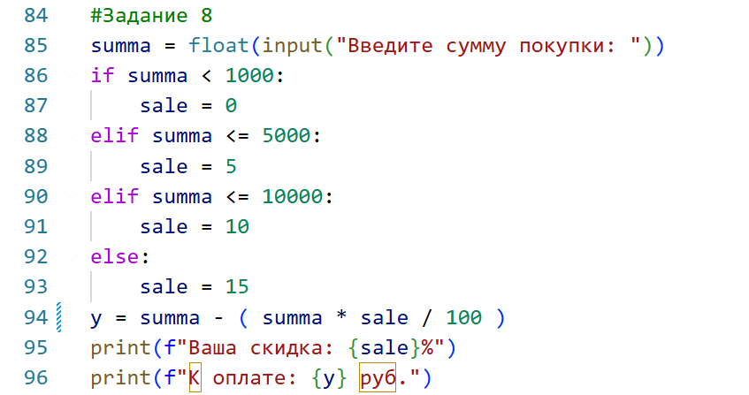
Рисунок 8 — Листинг программы для задания 8

Пояснение работы программы:
1) С помощью команды input пользователя просят ввести сумму покупок
2) Если сумма меньше 1000р, то скидка 0%
3) Если сумма меньше или ровна 5000р, то скидка 5%
4) Если сумма меньше или ровна 10000р, то скидка 10%
5) Иначе скидка 15%
6) Выводится скидка через команду print
7) Выводится сумма со скидкой через команду print. Через уравнение y = summa - ( summa * sale / 100 )

  - Задание 9
На рисунке 9 предоставлен код полученной программы:
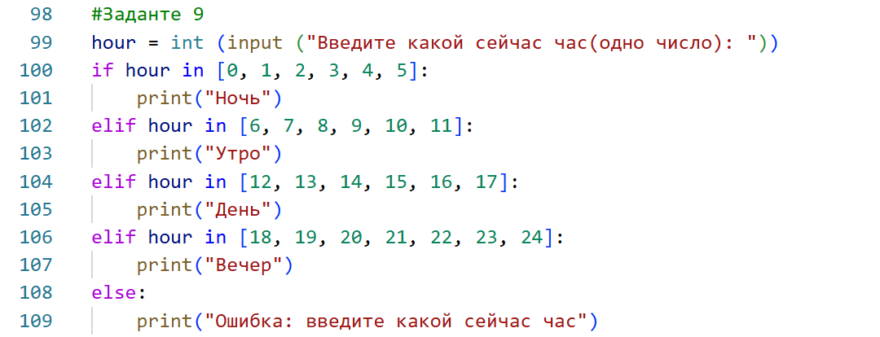
Рисунок 9 — Листинг программы для задания 9
Пояснение работы программы:
1) Пользователя просят ввести какой сейчас час с помощью команды input.
2) Проверка условий на то, какой час ввёл пользователь с помощью команды if и elif.
3) При совпадении условия выводится соответствующее время суток с помощью команды print.
4) При отсутствии подходящих условий программа выводит ошибку.

  - Задание 10

На рисунке 10 предоставлен код полученной программы:
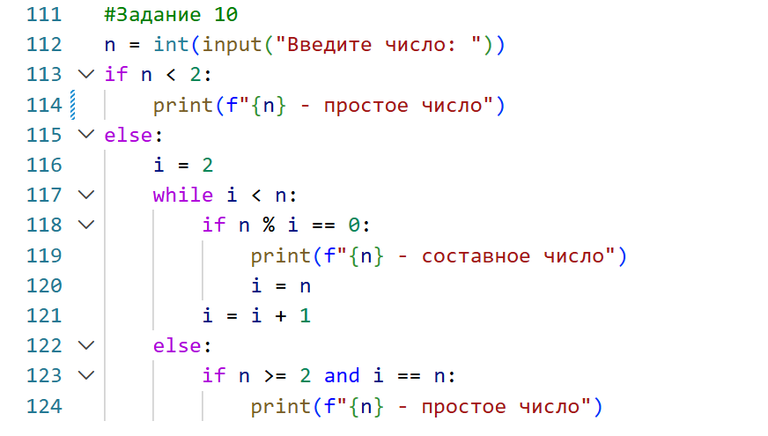
Рисунок 10 — Листинг программы для задания 10
Пояснение работы программы:
1) С помощью команды input пользователя просят ввести число
2) Если n меньше 2, то число составное.
3) Иначе в цикле проверяем делимость n на все числа от 2 до n-1.
4) Если найден делитель, то с помощью команды print выводим, что число составное и выходим из цикла.
5) Если цикл завершился без нахождения делителей (i == n), с помощью команды print выводим, что число простое.

